24. Импульсная переходная функция (ИПФ) согласованного фильтра.
ИПФ или реакцией наз-ют отклик цепи на очень короткий импульс. Обычно ИПФ связана с передаточной ф-ей Ф преобразованием Фурье:
S*(jω) = S(-jω) K(jω) = a⋅S*(jω)⋅e^(-jωt₀)
g(t) = a⋅S(t₀ - t) – зависит только от сигнала

ИПФ соглас. Ф для S(t) отл-ся от временной ф-ии, описывающей этот сигнал только постоянным множителем a, и смещением во времени на t₀ и заменой знака аргумента. Т.е. ИПФ соглас. Ф явл-ся зеркальным отображением сигнала, сдвинутого на t₀
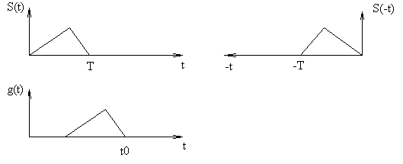
t₀ выбир-ся из условия физ-ой реализ-ти Ф, согласно кот-му отклик цепи не может опережать воздействие → необходимо t₀ брать ≥ Т. Только при выполнении этого условия может быть использ-на вся Е смгнала для создания пикового выброса. t = t₀ (t₀ = T)

25. Оптимальный фильтр как коррелятор.
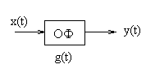

g(t) = aS(t₀ – t); t₀ = T
0 ≤ τ ≤ T – условие сущ-ия S(t), тогда S(τ+ t – T) ≠ 0. Верхний предел интегрирования t можно заменить на T, тогда с точностью до постоянного множителя первый интеграл будет представл. Собой автокорелл-ую ф-ию сигнала и помехи.
Мощность S(t)

Если шум белый, то его дисперсия
ОФ исп-ся как коррелятор

26. Примеры синтеза согласованных фильтров.
Для одиночного импульса длительностью t
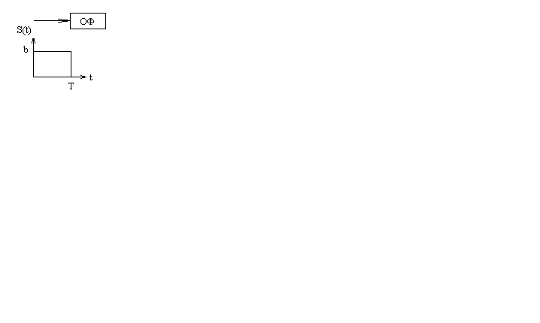
1) Сначала опр-ся спектр. плотность

2) Коэффициент передачи
t = t₀ = T – ожид-ся пиковый выброс сигнала для сохл. усл-ий оптимиз-ии
К отл-ся от S на а → хар-ка Ф будет совпа-дать по форме со спектром сигнала
3) Эффект-ая полоса соглас. Ф
Т.о. эфф. полоса пропускания в 2 р < ширины спектра соотв-го прям-го импульса (1/Т)
Функциональная схема оптим. Ф
ЛЗ:
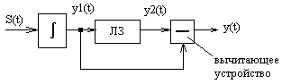
При подаче на вход δ-функции: При подаче S(t):
Y(t) = y₁(t) – y₂(t)
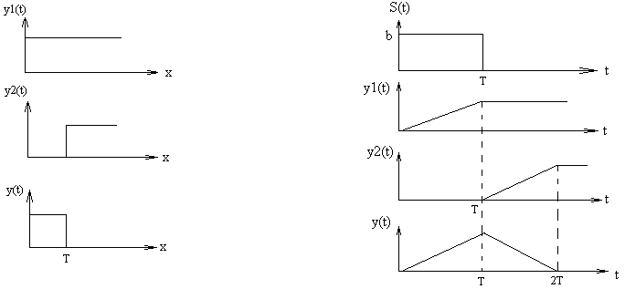
C задержкой на Т
В реальных условиях функц-ые схемы необх. допол-ть схемой гашения или закорачивания. Закорач-ие происходит в момент Т. Это необх. для того, чтобы схему подгот. к приему след-го сигнала такого же импульса. В этом случае вместо соглас-го Ф можно исп-ть коммутируемую интегрирующ. RC-цепь. Постоянная времени этой цепи должна быть большой (> T). Если на вход подается радиоимпульс, можно показать, что для видео- и радиоимпульсов сущ-ет однознач. соотв-ие при синтезе соглас. Ф. Отличие: для радиоимп. интегральное звено замен-ся высокоизбир-ым резонансным устр-ом
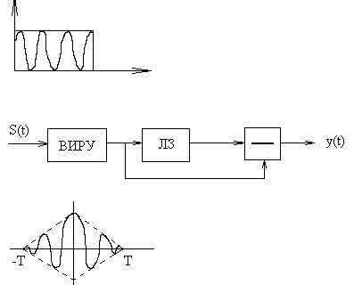
y(t)
радиоимпульс
Функциональная схема для радиоимпульса
Δf_{эф} = 1/Т

27. Квазиоптимальные фильтры.
На практике в ряде случаев согл.Ф. оказывается трудно реализовать или их преимущество перед реальными не существенно. В таких случаях принимают квазиоптимальные Ф. У них наблюдается незначительное ухудшение с/ш по сравнению с оптимальными.
Квазиоптимальные Ф. – это Ф с заданной формой АЧХ но с шириной ПП, обеспечивающей max значение С/Ш. Т.о. квазиопт. Ф согласован с сигналом не по форме, а по лишь по ширине полосы пропускания.
S(t)
ОФ

Если квазиоптим. Ф дополнить схемой гашения, он еще ближе приближ. к опт. Ф. Если на вход подать последовательность имп-ов, то начин. действовать хвостовые эффекты. Чтобы исключить их влияние, треб-ся увеличить полосу пропускания до Δf= 2/Т

28. Методы приема сигнала. Метод однократного отсчета.
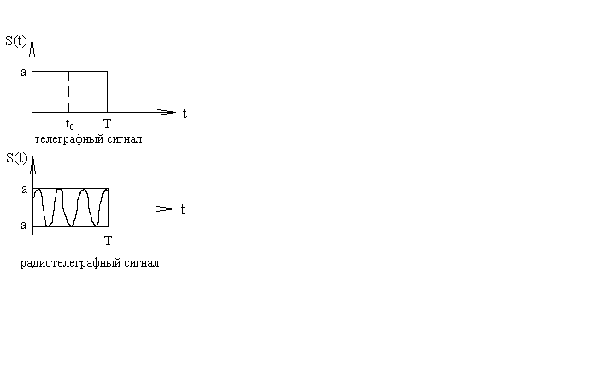
Рассмотрим простейший случай обнаружения сигнала S(t) с ампл-ой а, длит-ю T, на фоне помехи n(t) – гауссовский СП, дейст-вующий аддитивно (N – СП с норм-ой плотностью верятности). Этот метод еще наз-ся методом укороченного контакта.
В некоторый момент времени t = t₀ берется отсчет x = a+n, к-ый будет суммой сигнала и помехи, если сигнал присутствует, и x = n, если сигнала нет.
Приемник содержит решающее устр-во, к-ое выдает решение о наличии сигнала на входе, если амплит. отсчета > некоторого по-рогового значения: x > x₀; и решение об отсутствии сигнала, если x < x₀
ω₀(x) – плотность вер-ти помехи;
ω₁(x) – плотность вер-ти смеси сигнала и помехи

При выбранном пороге x₀ вер-ть принятия ошибочного ре-шения о наличии сигналов при его отсутстии:
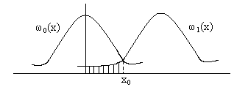
P(S), P(o) – априорные вер-ти посылки и паузы (1 и 0)
Вер-ть принятия неправильного решения об отсутствии сигнала при его наличии:
Можно опред-ть полную или среднюю вер-ть ошибки:
Как задать порог, при к-ом получ. min ошибку? Нужно решить задачу экстремума. Продиф-ем (*) по x₀:
Т.о., при выбран. критерии порог опр-ся абсциссой точки пересечения условных плот-ей вер-ти ω₀(x) и ω(x). Уровень, обеспеч-ий min-ые вер-ти ошибки – это заштрихованная площадь от кривой ω₁(x). Если порог взять >, чем x₀, то P(S/o)[вер-ть ложной тревоги] будет уменьшаться, но при этом в большей степени будет увел-ся P(o/S)[вер-ть пропуска]. Если x < x₀→ противоп-ое явление. x= x₀ – оптимальная точка.
Пусть помеха – нормальный СП, N(0, σ²). В отсутствии сигнала плотность вер-ти принятого сиг-нала будет определяться помехой:
При наличии сигнала S(t) распределение вер-ти также ост-ся нормальным, но МО изм-ся на амплитуду
Вер-ть принятия неправильного решения о наличии сигнала:
P(o/S) будет определяться тем же выражением
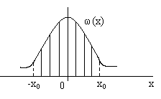
Средняя вер-ть ошибки: Метод однократного отсчета нужно исп-ть с фильтра-цией (т.к. мощность помехи очень большая).

29. Обнаружение сигналов с суммированием отсчетов.
Отношение с/ш можно повысить, если исп-ть метод синхронного накопления. Суть: за время сущ-ия сигнала берется несколько отсчетов(они суммир-ся в накопителе):
x₁ = a+n₁
x₂ = a+n₂
…
x_{N} = a+n_{N}
Как принимается решение: при наличии сигнала , при отсутствии

Исп-уя этот метод, можно показать, что x₀ = N⋅a/2. Дисперсия помехи, если отсчеты не коррели-рованы, будет равна N⋅σ². На выходе приемника: , h² > в N раз, при этом < вер-ть ошибки. Выигрыш объясняется тем, что при сумм-ии отсчетов накопление сигналов проис-ходит по скорости, а помехи по мощности. Т.о. этот метод исп-ся при обнаружении любого сигна-ла, описываемого произв-ой периодической ф-ей, если брать отсчет синхронного с интервалом, равным периоду.
Теоретически методом накопления можно обнаружить сколь угодно малый сигнал. Для сигнала с конечной длительностью увеличивать число отсчетов бесконечно не имеет смысла, т.к. отсчеты помех стан-ся коррелир-ми. Полученные результаты справедливы только для некоррелируемых отсчетов.

Вопрос № 30
Интегральный прием.
Для сигнала в виде прям-ых импульсов метод синхронного накопления можно осуществить, если операцию дискр-го сумм-ия отсчетов заменить операцией непрерывного интегрирования на интер-вале сущ-ия сигнала.
СВ, помеха на выходе интегратора
Эфф. полоса пропускания: . Если шум на выходе имеет мощность σ² (в полосе F > Δf_{эф}), мощность шума на выходе самого интегратора < в F/Δf_{эф}
При интегральном приеме h² > в N = T/Δτ = 2FT, N – число независимых значений помехи на
интервале (0; T). Это означает, что дискр-ое сумм-ие и интегр-ие обеспеч-ют одинаковый результат. Однако практически операция интегрирования осуществляется проще. В качестве интегратора может исп-ся RC-цепь.
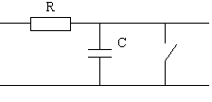
В ней С синхронно разряжается в конце каждой посылки. Если на вход подают радиоимпульс, то интегр-ие осущ-ся коммутируемым разонатором, например, колебательным контуром с высокой добротностью.
Метод накопления суммированием или интегр-ем может быть осуществлён и при передаче одного и того же сигнала по нескольким независимым каналам (в к-ых действ. независим. помеха).

31. Корреляционный прием.
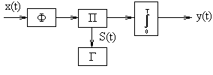

Сигнал поступает на входной Ф на перемножитель. Результат перемножения – на интегратор. Г – гетеродин, выдает мест-ную копию переданного сигнала, отсчет и решение произво-дится в момент окончания интегр-ия.

Сигнал на выходе приемника: , где B_{S}(0) – мощность сигнала, B_{Sn}(0) – ф-ия вз. корреляции двух независимых процессов: помехи и опорного сигнала.
Исп-ие набора коррелятора позволяет осущ-ть полное разделение нескольких ортогональных сиг-налов на [0; Т]. Если идет передача модулированных импульсов(манипулированных сигналов) по частоте и фазе, соотв-ая частота и фаза колебаний местного гетеродина должна быть равна частоте и фазе приним-ых сигналов. В этом случае рассматр-ая схема одновр. Выполняет ф-ии детектирования. Такой детектор наз-ют синхронным или когерентным. Такой приемник обеспе-чивает max возможную помехоустойчивость. В том случае, когда формирование местного опор-ного сигнала с точностью до потенциала высокочаст-ой составляющей затруднено, исп-ся автоко-рреляционный приемник.
В качестве опорного исп-ся задержанный принимаемый сигнал
τз = τ_{посылки}

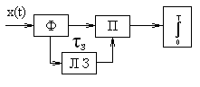

Автокоррел. приемник по помехоуст. уступает коррел-му. В обоих случаях для уменьшения уровня различных помех исп-ся узкополосная ф-ия. При приеме манипулиров. сигнал Ф может стоять какдо детектора, так и после. При когерентном приеме додетект. и последет. ф-ии равн-оценны. При некогерентном ф-ия до детектора обеспеч. более высокую помехоуст-ть, чем ф-ия после детектора.
Все рассматриваемые методы обеспеч. практич. одинаковые рез-ты.
общее выражение для всех способов
приема
x(t) = S(t) + n(t),
φ(t) – весовая ф-ия, определяющая способ приема, при интегральном приеме φ(t) = 1, при коррел. и когерентном приемах φ(t) = S(t), при автокоррел. φ(t) = x(t + τ), оптим-ый Ф: φ(t) = S(Т – τ)
, где Еφ – энергия φ(t), Е_{П} – энергия помехи, Δτ – интервал коррел. помехи. φ(t) должна выбираться из условия max полезного сигнала.

при когерентном приеме

32. Амплитудная телеграфия. Некогерентный прием.
Прием манипулир С. В телеграф и радиотелеграф сис-ах передачи примен-ся классич способы приемов манипул-ых колеб.
Амплитуд-ая телеграфия. При передаче двоичной инф в сис-ах связи с АМ примен-ся символы (С). «0»- отсут С; «1» - s(t)= acos (), 0tT. При налич адд помехи n(t) приним-ый С при передаче «0» опред только помехой, а при «1» – суммой помехи и С. x(t) = acos() + n(t). Возможны 2 способа приема: когерен и некогер. Блок-схема некогер приема при АМ-телеграфии:
Далее С детектируется лин-ым детектором (огибающей) и поступает на ФНЧ, в кот произ-ся фильтрация высокочастотной составл. В мом вр t=t₀ (чаще всего в сер-е имп менее всего подвержены воздейст помех) знач огиб принятого С сравн-ся с некоторым пороговым уровнем х₀.Если знач огиб превосходят уровень, то вынос реш о приеме «1», если < - «0». При передаче сим «0» огиб принятого С будет иметь рэлеевское распредел вер (*), при передаче «1» обобщ рэл-ое распредел : (**). - мощ (дисп) шума на входе детектора. При выбр порого-вом уровне х₀ вер-ть ошибки при передаче «0» будет равна вер того, что огиб прим знач > х₀. «0» Р(1/0) = , «1» Р(0/1) = . Средняя (полная) вер ошибки при равной Р передачи «0» и «1» будет равна: Р = .Оптим пороговый уровень для обеспеч миним ср вер-ти ошибки будет при выполн услов . Это ур-е с учетом * и ** явл трансцендентным. Поэтому найти реш в общ случ затрудн. При больших с/ш, , х₀=а/2. При малом знач с/ш порог зависит как от амплитуды С а, так и от мощ помехи . Вер ошибки м.б. опр по формуле:, h²- с/ш на входе детектора. Оно опред АЧХ додетекторного фильтра. Если на входе Ф белый шум: (спектр-ая плот мощ). Мощ шума на вых Ф: , где = АЧХ фильтра, - эфф ширина полосы пропуск Ф при исп оптим Ф до детектора . С/ш : . Такой же рез обеспеч интегр-ый прием с пом-ю коммутир-го контура высок добротности. Расшир-ие полосы пропуск фил до шир 2/Т, необх-ие для уменьш остаточ колеб приводят с/ш к : h²= 0.5h²₀. . Уменьш с/ш при исп реал фил с шир полосой пропуск можно уменьш, если фил после детектора будет соглосован с продетектированным С. Некогер способ приема с исп детектора огибающей имеет сущ-ый не-достаток, кот проявл при малых с/ш на входе и приводит к подавлению слабого С сильной поме-хой. Для поним сути этого явл необх проанализ раб детектора огиб-ей при помощи помехи. Пусть на вход ампл детек поступ смесь ампл-модул С и пом. x(t) = acos + n(t). Узкополос СП n(t)= n_{С}(t)cosω₀t + n_{S}(t)sinω₀t = α(t)cos(). x(t) = ρ(t)cos(), ρ(t) = - огиб-ая, φ(t)= arcctg- фаза. n_{С} и n_{S} – квадратурные огиб шума, норм распределние. φ – фаза –сумма полезн и шумового С. Лин-ый ампл детектор из приходящего сигнала выделяет огиб-ую ρ(t) при больших отнош с/ш. а(t)/ n_{S}(t)>>1. ρ(t)а(t) + n_{С}(t). При малых отнош: а(t)/ n_{S}(t)<<1 – в этом сл С на вых детектора огиб-ей опред в осн помехой. Явл подавления слабого С шумом объясн и др образом: при малых отнош с/ш распредел вер огиб суммы С и пом мало отлич-ся от распредел огиб-ей помехи. Для устр данного явл необх:

33. Когерентный прием при ампл телеграфии.
Ког прием дает эфф рез при малых отнош с/ш, т.е в том случае, когда с проявл слабо и подвержен к подавл помехой. При когер приеме вместо обычного ампл детектора исп синхр совместно с ФНЧ. На перемножит посту-пает принятый С и колебания от мест опрного генератора. Φ С Г совп с Φ вх С. n(t) = n_{c}(t)cos(ω₀t + φ₀) + n_{s}(t)sin(ω₀t + φ₀), n_{c} и n_{s} медл меняющ нормалн СП, они явл огибающ. Дис-персия их = дисп n(t). При передаче 1 после П и после ФНЧ: y(t)= 0.5 b⋅a(t)+ 0.5b⋅ n_{c}(t), синхрон-ный детектор по отношению к полез С явл лин-ым, облад некот фазовой избирательностью, а по-меха на его вых име-ет норм распр вер. х₀ = а/2. Р = 0,5 (1-Ф() = 0,5(1- Ф()).σ² опр хар-ой Ф после детектора при исп согл Ф или простого интегратора отнош с/ш будет макс. Синхронный детектор обеспеч выйгрыш по Р_{мощ} по отнош к некогер приему на 15-20% значительно услож-ся аппаратура, поэтому для приема ампл-монипулир С. Этот способ не получил распростр. При лю-бом способе приема ампл телеграфии неоптимал установка порогового уровня приводит к значит увелич вер ошибки. В реал услов амплитуда С не пост, что требует автоматич регулировки порога.

34. Частотная телеграфия.
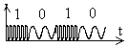
1. Некогерентный способ приёма.
Помеха аддитивна, нормальна – “белый” шум.
Сущ-ет 2 способа некогер. приёма.
1) Приём по мгновенным знач-ям огибающей.
2) Приём по мгновенным знач-ям ч-ты (уступает предыдущему).
1) Приём по мгновенным знач-ям огибающей.
Здесь необходимо иметь ограничитель ампл-ды, частотный детектор. Амплитуда
колебания на выходе детектора проп-на мгновенной ч-те С+П.
Схема способа:
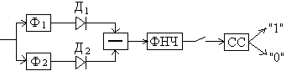 СС – схема сравнения;
Ф₁, Ф₂ – разделительные фильтры; Д₁, Д₂ – линейные детекторы;
Предпол-ся, что хар-ки фильтров такие, что ч-з один из них с-л проходит без искажения, а ч-з второй – полностью подавляется. В этих усл-ях шумы шумы на выходах фильтров можно считать некоррелируемыми. Тогда в вычит-м устр-ве из огибающей с-ла первого Ф вычитается огибающая со второго Ф. Решающее устр-во решает:
S₁(t) – разность огибающих в момент отсчёта положительна;
S₂(t) – разность огибающих в момент отсчёта отрицательна;
- регистр-ся тот с-л, для кот-го знач-е огибающей на вых. соотв-го Ф окажется больше.
Предположим, что передаётся S₁(t). Определим вер-ть ошибки:
При передаче S₁(t) нужно опр-ть огибающую: она будет положительной в случае х₂>х₁. Вероятность этого события (х₂>х₁):
Поскольку х₁ не const, а случ-я величина, необх-мо полученное выр-е усреднить:
Аналогичное выр-е м-но получить и для вер-ти ошибки приёма с-ла S₂(t). С/Ш зависит от хар-к разделительных фильтров.
Случай: S₁(t) и S₂(t) ортогональны;
f₂ - f₁=kF, где
F – ч-та манипулятора; f₂, f₁ - стабильны.
Можно использовать согласованные фильтры (). Для согласов-х фильтров:
Вер-ть ошибки:
Можно показать, что при использ-ии додетекторного интегрир-я (с помощью коммутируемых контуров выс. добротности) можно получить близкие рез-ты. А если использовать в кач-ве Ф₁, Ф₂ фильтры с прямоугольной АЧХ с полосой: , то
При нестабильности ч-т, ПП фильтров приходится полностью увеличивать. Однако, как и при АМ, недостаточную фильтрацию до детектора можно возместить, если использ-ть последетекторную фильтрацию.
2. Более выс. помехоуст-ть обесп-ет когерентный способ приёма.
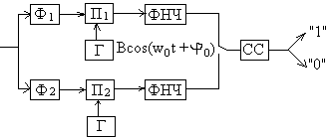
Вер-ть ошибки:
Сравнивая рез-ты при АМ и ЧМ, делаем выводы, что ЧМ более помехоуст-я и она обеспечивает выигрыш по мощности в 2 раза.

35. Фазовая телеграфия.
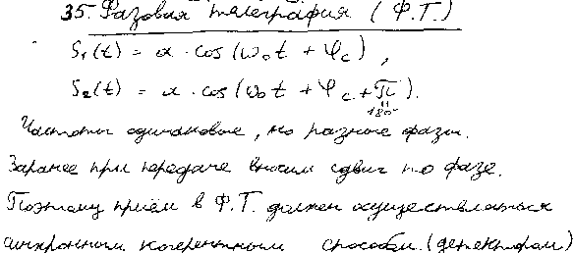
35.1.
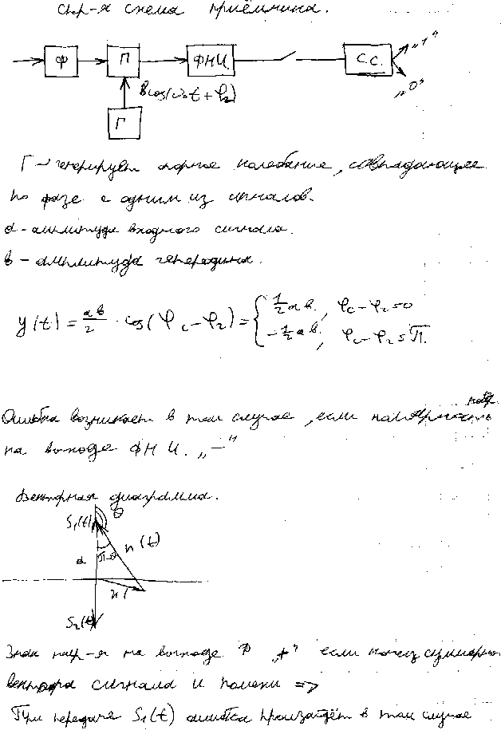
35.2.
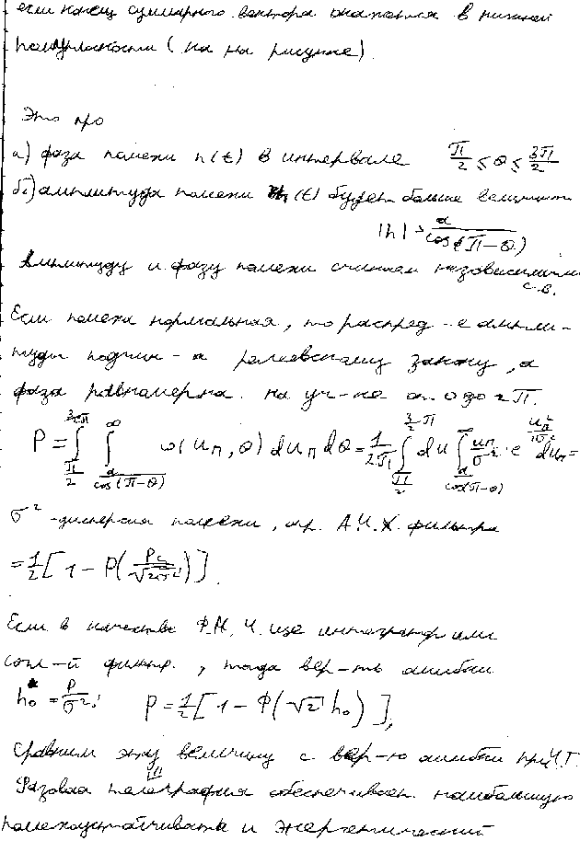
35.3.
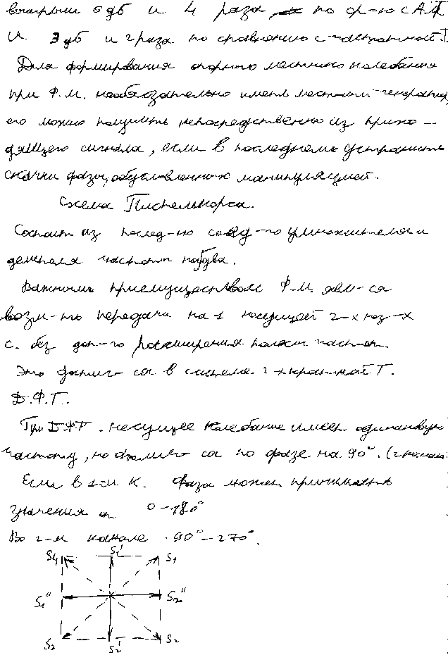
35.4.
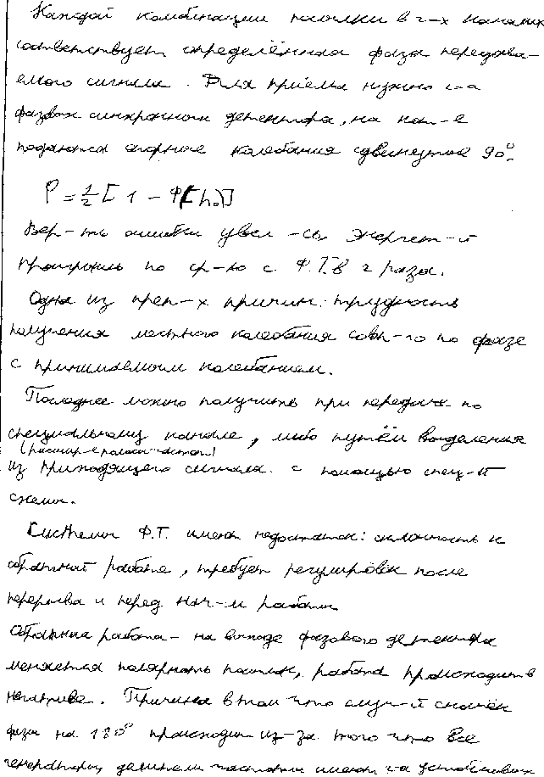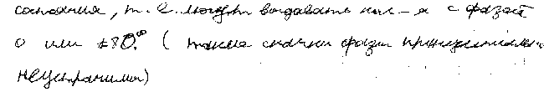

36. Относительная фазовая телеграфия.
В системах ОФТ информация передается не абсолютными, а относительными значениями фазы. При передаче символа 1, фазы соседних посылок совпадают.
При передачи 0 –меняется на 180 градусов. В приемнике фаза любой посылки отсчитывается относительно фазы предшествующей. Случайный перескок фазы гетеродина на 180 градусов вызывает всего лишь одну ошибку, т.к. при повороте фаз всех посылок разности фаз м/у остальными соседними элементами сохраняется прежними.
- Метод сравнения фаз
- Метод сравнения полярностей
- Упрощенная схема этого метода (рисунок ЛЗ->ФД)
В качестве опорного колебания используется непосредственно предыдущий элемент сигнала. Его еще называют автокорреляционным. Напряжение на выходе синхронного детектора будет положительным, если фазы соседних посылок совпадают, и отрицательны, если они противоположны. Ошибка произойдет, если разность фаз двух соседних посылок превзойдет при передаче 1, или будет меньше при передаче 0.
Вероятность ошибки будет :.
При этом способе приема отношение С/Ш больше в 2 раза, чем при некогерентном способе приема частотной телеграфии.
2)Схема(рисунок)
ФД
П
ЛЗ
Г
Еще его называют когерентным. При когерентном приеме ОФТ использует синхронно фазовый детектор, сигнал с него подается не на решающее устройство, а на схему сравнения полярностей, а она состоит из 2-х: Линии задержки (Л.З.) и перемножителя.
Л.З. обеспечивает задержку на время посылки .
Если обе посылки одинаковой полярности, то оба элемента имеют одну фазу, то считается, что передавалась 1 ,а если полярность разная то 0. Вероятность ошибки:,
Т.е. она примерно в 2 раза больше, чем при когерентном приеме фазовой телеграфии (ФТ).Эта величина за устранение обратной работы. По сравнению с первым методом он обеспечивает значительный энергетический выйгрыш на 10 процентов.
При ОФТ возможна 2-х кратная работа. На одной несущей передается два разных сообщения. ОФМ (манипуляция) является наиболее переспективной. Т.к. не обладает недостатками классической ФМ (манипуляции) и более помехоустойчив, чем ЧМ и конечно АМ. Однако при ФМ предъявляются более высокие требования к стабильности частоты сигнала, если это не выдерживать фаза несущая информацию была бы слишком неопределенной.
Явление подавления слабого сигнала сильной помехой объясняется и другим образом. При малых отношениях С/Ш распределение вероятности огибающей суммы сигнала и помехи мало отличается от распределения огибающей помехи. Для устранения данного явления необходимо, чтобы

37. Приём сигналов как статистическая задача.
Теория потенциальной помехоустойчивости позволяет определить оптимальную структуру приёмника и определить оптимальную структуру приёмника и определить его помехоустойчивость – идеальный.
Реализуемая им помехоустойчивость – потенциальная. Любой приёмник обладает помехоустойчивостью ниже потенциальной. В современной теории связи проблема приёмов сигнала рассм. с точки зрения теории статистических решений.
Пусть для передачи элементов сообщения use совокупность сигналов S₁(t),…, S_{m}(t), на вход приёмника поступает С.+помеха.
При передаче любого элементарного сигнала приёмник должен выбрать одну из m гипотез.
Выбор одной из гипотез – статистическое решение. Приёмники могут отличаться друг от друга.
При передаче любого сигнала S_{k}(t) приёмное устройство осуществляет наблюдение над принятым сигналом. Если наблюдения производятся непрерывно, то размер выборки стремится к ∞.
Геометрическая модель непрерывного сигнала – вектор, кодированный сигнал n-мерный куб. Каждый из передающихся сигналов представляется в виде векторов. Всё пространство принимаемых сигналов разбивается на множество непересекающихся плоскостей, число которых = числу сигналов.

Если помехи отсутствуют, то значения принимаемых сигналов, изображающих точки в пространстве попадали бы в свои области, но при наличии помех принятый сигнал отклоняется от своей области. Причём малые отклонения более вероятны чем большие. Поэтому при попадании принятого сигнала в область β_{k} приёмник должен выбрать гипотезу о том, что передаётся сигнал S_{k}.
Если появляется помеха, то приёмник может принять решение ошибочно. Определим вероятность появления ошибки. Способ разбиения пространства задан и является правилом принятия решения.
Пусть свойства канала и помехи известны, в этом случае в пространстве сигналов можно определить условие – многомерную плотность вероятности принятия сигнала x(t) при передаче S_{k}(t).
- условная плотность вероятности принятия x(t) при передаче S_{k}(t). Проинтегрируем по β_{k} получим вероятность попадания сигнала в эту область, т.е. условную вероятность правильного приёма.
В общем случае при произвольном выборе конфигураций областей β_{k} вероятность правильного приёма для разных сигналов различна.
Полная вероятность:
-априорная вероятность передачи сигнала S_{k}(t).
Аналогично, интегрируя плотность вероятности ω(x₁,x₂,…) по β_{i} найдём вероятность перехода , т.е. вероятность регистрации β_{i} при передаче S_{k}. ;
Вероятность ошибочного приёма S_{k}(t) = сумме вероятности принятого сигнала x(t) в любую из областей β_{i}, кроме β_{k}.
Полная вероятность ошибки:
Изменяя границу м/у областями можно влиять на вероятность ошибки (меняем алгоритм приёмника).
При уменьшении вероятности одного рода увеличивается вер-ть ошибки другого рода.
Если расширить β_{k} за счёт уменьшения β_{i}, то вероятность регистрации S_{i} при передаче S_{k}(t) уменьшится, но увеличится вероятность регистраций S_{k} при передаче S_{i}.
Под критерием оптимальности понимаются условия по которым происходит выбор решения.

38. Критерий идеального наблюдателя.
Оптимальной является система, которая обеспечивает наименьшую среднюю вероятность ошибки, наибольшую среднюю вероятность правильного приёма.
m – количество сигналов.
Зависит от статистических свойств помех:
1. - влияние помех.
2. От способа разбиения пространства. ()
3. - априорная вероятность.
Пусть принята некоторая реализация x(t), то от выбора способа разбиения пространства сигналов будет зависеть выбор значения индекса k.
Максимум средней вероятности правильного приёма будет обеспечиваться при таком разбиении пространства, при котором обеспечивается максимум каждого из членов суммы. Что будет иметь место когда принятая реализация x(t) относится к области , если превышает при всех значениях индекса k≠l {эль}.
Поэтому правила решения соответствуют критерию идеального наблюдателя.
При приёме сигнала x(t) приёмник выносит решение в пользу сигнала , если k≠l (k=1,2,..,m) справедлива система неравенства
Приёмник, работающий в соответствии с этим неравенством – идеальный приёмник Котельникова.
Разделим правую и левую части на ω(x).
- апостериорная вероятность того, что передаётся сигнал при принятой реализации x(t).
Тогда система записывается с use ф. Баиеса.
Идеальный приёмник Котельникова принимает решения в пользу того сигнала для которого апостериорная вероятность наибольшая.
; - можно рассматривать как дискретную функцию.
То - функция правдоподобия гипотезы о передаче S_{k}(t).
Чем больше значение функции, тем правдоподобнее что передаётся сигнал S_{k}(t). Тогда - отношение правдоподобия гипотез о передаче сигнала S_{l}(t) и S_{k}(t).
Правила решения для приёмника Котельникова:
При приходе сигнала x(t) решение выносится в пользу сигнала S_{l}(t), если для всех k≠l выполняется условие : .
Если априорные вероятности передачи одинаковы следовательно .
Особенности критерия идеального наблюдателя:
1. Предполагает знание, в месте приёма, априорных вероятностей передачи сигнала. Use критерия не всегда возможно.
2. Уравнительный подход к ошибкам разного рода, т.к. при минимизации средней вероятности ошибки, последнее считается одинаково опасным (5 вместо 4 менее опасно, чем 2 вместо 8).
Недостаток проявляется при резком различии априорных вероятностей различных сигналов и является следствием уравнительного подхода к ошибкам разного рода.
При минимизации средней вероятности ошибки происходит увеличение вероятности ошибочного приёма редко появляющегося сигнала, в то время как именно они несут большую информацию.

39. Критерий минимума среднего риска.
Является обобщением критерия идеального наблюдателя. Обобщение заключается в том, что учитываются последствия, к которым приводят ошибки разного рода.
Ошибки можно выразить весовыми, стоимостными коэффициентами, которые приписываются к каждому из ошибочных решений – потери.
Правильному приёму приписываются либо отрицательные или нулевые значения потерь.
Пусть P_{k} – вероятность ошибочного приёма сигнала S_{k}(L).
L_{k} – значение потерь.
Q=L_{k} L_{k} – риск для данного ошибочного решения.
Среднее значение ожидаемых потерь (средний риск):
Понятие среднего риска приводит к естественному критерию, к правилу решения.
Правило должно минимизировать средний риск, учитывая среднюю вероятность правильного приёма.
1-й член: всегда положителен и не зависит от β_{k} (от способа разбиения сигнала) следовательно минимум среднего риска обеспечивает такое разбиение пространства сигнала, при котором будет максимален второй член.
Для этого каждую реализацию принятого сигнала необходимо относить к той области β_{l} для которой подинтегральное выражение принимает наибольшее значение.
Правило критерия:
При приходе сигнала x(t) приёмник должен выдавать решение в пользу сигнала S_{l}(t), если для k≠l выполняется условие
L_{k}, L_{l} – потери.
Правило принятия решения сводится к вычислению отношения правдоподобия и сравнения с пороговым значением .
- определяется априорными вероятностями сигнала и значением потерь.
Если L_{k}=L_{l}=L то критерий минимального среднего риска совпадает с критерием идеального наблюдателя.
“–”:
1. Необходимость знания априорных вероятностей сигнала.
2. Трудность объективного задания значения потерь (Баиевские критерии).

40. Критерий отношения правдоподобия.
Частный случай критерия минимума среднего риска.
Предполагается что ошибочный приём сигнала, тем опаснее, чем реже этот сигнал передаётся. Величина потерь при этом обратно пропорциональна априорной вероятности с его учётом
Вырождается в критерий идеального наблюдателя, если мы имеем дело с равновероятными сигналами. Use тогда, когда априорные вероятности сигналов не сильно отличаются друг от друга или неизвестны. Когда нет объективного задавания потерь и ошибок разного рода.

